

**『奉仕を通じて　平和を』　Peace Through Service**

RI会長　田中　作次　　第2590地区ガバナー　露木　雄二



川崎中原ロータリークラブ会報

川崎中原ロータリークラブ会報

**KAWASAKI　NAKAHARA　R.C. WEEKLY／2012～2013**

**会長・若狭 滋則　 幹事・戸張 裕康　会場監督・高瀬 建夫　会報委員長・河合　束**

**事務所・〒211-0063川崎市中原区小杉町3-70-4 ホーユウパレス武蔵小杉104**

**TEL.044-722-7282　FAX.044-722-0066　E-mail:info@nakahara-rotaryclub.jp**

**◆例会場　ホテル精養軒　木曜日PM12:30～（第2週AM7:30～）TEL:044-711-8855（東横線 武蔵小杉駅徒歩3分）**



**第1201回 （本年度22回）**

**平成 24年 12月 13日（木）**

**12月は家族月間です**

**点　　鐘　 若狭　滋則 会 長**

**司　　会　 鈴木　次男 会場監督**

**唱　　和 　「四つのテスト」**

**お客様紹介　若狭　滋則 会 長**

**范 　 惠怡さん（米山奨学生）**

**会員出席報告 山本　剛 出席委員長**

|  |  |  |  |  |  |
| --- | --- | --- | --- | --- | --- |
| 本 日 | 会 員 数 | 出 席 | | 欠 席 | 出 席 率 |
| ２１名 | １８名 | | ４名 | ８９.４７％ |
| 前々回(11月29日)欠席3名 | | | Make up1名 | | １００％ |

本日の欠席者　松川会員、都倉会員

**卓　話　　「私の趣味・道楽」**

**◆仁上 喜久夫 会員**

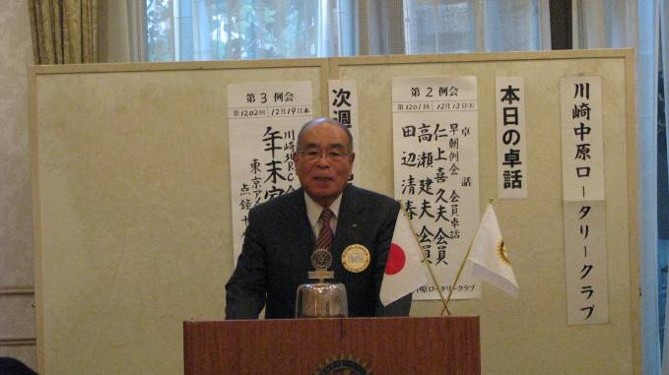

　私は80歳をとうに過ぎております。皆さんは、仕事の合間に余暇を利用して趣味をなさると思います。私は少し違うんです。趣味の合間に仕事をする。趣味を実行する費用くらいは稼がないと･･･・という感じです。

　私は、若い頃から山登りが好きで、高い山、険しい山などいろんな山を登りました。結婚し子供が成長した頃から、日本百名山を夫婦で登ってみようと考えました。実際に夫婦で26の山を登りました。北海道の旭岳、青森の八甲田山、北アルプス、南アルプス、九州の高千穂山などもちろん富士山も。今は、百名山は見るだけ、登るなんてことはできませんので、主に麓でのトレッキングです。夫婦で歩くというのもなかなか楽しいものです。

　もうひとつ、私の人生の中で非常に長い楽しみにな

っているのが歌舞伎見物です。もう40年位になります。

これも夫婦で楽しんでいます。先日中村勘三郎さんが亡くなりました。大好きな俳優のひとりでした。その中村勘三郎さんと人間国宝の坂東玉三郎さん共演の「籠釣瓶花街酔醒」という吉原の遊郭を舞台にした物語が好きで何度も見ました。ただ残念ながら目も悪くなり、耳も遠くなって舞台を見に行ってもキレイに見えキレイに聴き取ることが難しくなっています。幸いに最近では、歌舞伎の舞台を映画館で上映しています。映画なので名優の表情をじっくりと見ることができます。上手下手を論評できる立場ではありませんが、いろんな見方をしながら楽しんでいます。

**◆髙瀬 建夫 会員**

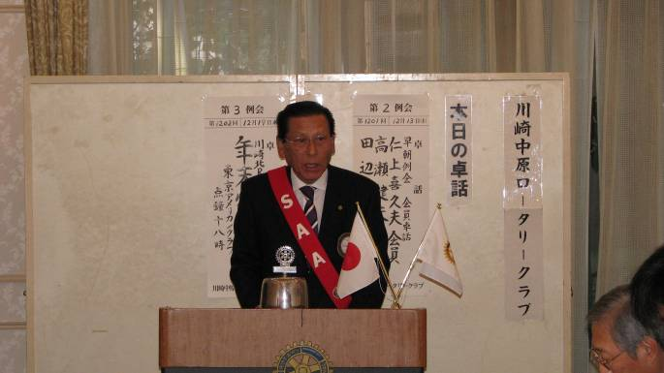

　趣味と道楽という言葉でまず思うことは、趣味の段階で楽しむ分には良いが、道楽の境地に入ると人に迷惑がかかるということ。この考え方のもとになっているのは、明治44年生まれの私の父です。「飲む・打つ・買う」の三拍子揃った、野球でいえば三冠王です。そんな父を大変嫌っていました。のんべえの父でしたから自宅にお酒をプールしておくことが出来ず、小学校2年生から6年生までの間、毎日近くの酒屋に買いに行かされました。二合瓶を持って、雨が降ろうが槍が降ろうが毎日です。ある時、そんなに毎日飲むほど美味しいのだろうかと思い、瓶の底に残っていたお酒を飲んでみたらもの凄くまずく、なんでこんなものを毎日飲むのかと不思議に思いました。ただ今となっては私も、酒好きなただの酔っ払いになっています････。

　今私は新城野球連盟の5代目理事長を務めています。考えてみると私は10代の頃からずっと野球をやっています。趣味と言えば野球をやることしかなかったんですね。社会で勉強しなければいけないことを、野球という団体スポーツを通して学んできました。これから50周年100回大会を目指して頑張りたいと思います。

　先日、日米のスポーツマンシップの考え方の記事を見ました。米国では勝敗が明らかになった時点で、それ以上点が開かないよう配慮するそうです。一方日本は、どんな相手でも手を抜かず全力で戦うことです。同じルール・競技でもスポーツマンシップは万国共通ではない。皆さんはどう思いますか？

卓話の最後に川柳をいくつか披露させてください。

✽遺言書　優しくされて　書き直す

✽立ち上がり　目的忘れ　また座る

✽定年後　田舎に戻れば　青年部

**◆田辺 清春 会員**

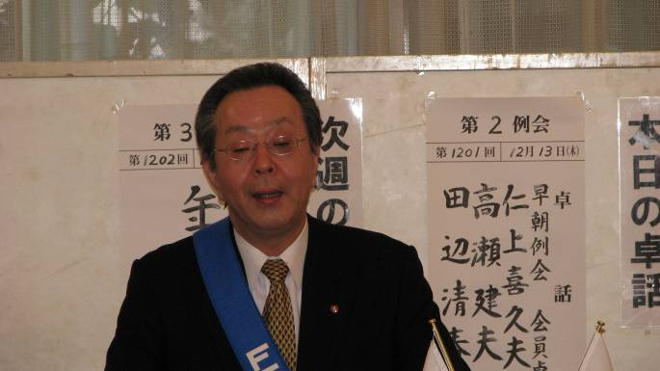

　私は12月17日で58歳。サラリーマン人生もあと2年です。今の時代ですから希望すれば65歳まで勤められますが、60歳で退職すると決めています。

お客様との会話で趣味を聞かれ、ゴルフだとか盆栽だとか高尚なことが言えれば良いと思うのですが、趣味と言えるものがありません。ただスポーツを見ることがとても好きです。今の時期ですと、大学ラグビーです。私の母校明治大学が久々に優勝しました。早稲田大学との決勝で最後の最後で逆転、とても感動しました。これからまた、高校ラグビー、実業団ラグビーもあります。そして箱根駅伝も待っています。実業団駅伝、ニューイヤー駅伝、これは本当に欠かさず見ます。テニス世界4大大会が始まると夜中でも見てしまいます。翌日仕事だと分かっていても見てしまいます。

そして格闘技も好きです。大相撲、柔道、プロレス、1番好きなのはボクシングです。十何年前から衛星放送を付けて海外のボクシングを見ています。12月9日に、世界のボクシングファン注目のカードがラスベガスで行われました。もの凄く感動する試合でした。こういう試合はリングサイドで見てみたいなと思います。

　あと2年サラリーマンを続け、60歳で退職して何をするか。いろいろ考えています。これからの2年間、一生懸命貯金をして、まず家内と子どもを連れてラスベガスに行きたいと思っています。そして先日見たような素晴らしいボクシングの試合をリングサイドで見られたら････最高です。

**会長報告**　**若狭 滋則 会長(１２月１９日)**

１．地区より、2015-16年度ガバナーノミニー候補者推薦依頼が届いております。

クラブは、自クラブに所属する会員を1名だけ

ガバナーノミニーに推薦できる。

推薦は、クラブの例会で採択された決議という形式で、文書により提出。提出締切：2月13日

２．第4回会長・幹事会開催の案内が届いております

　　日時：平成25年1月11日(金)　18：00

　　場所：七五三鮨

３．中原地区 消防出初式と消防関係6団体合同賀詞交歓会のご案内が届いております。

　　日時：2013年1月6日(日)

出初式：10：30～12：00　等々力緑地催し物広場

賀詞交歓会：12：20～　　会館とどろき

４．中原警察署より、武道始式と賀詞交歓会のご案内が届いております。

　　日時：平成25年1月30日(水)

武道始式14：00～　中原警察署　6階道場

賀詞交歓会17：30～　ﾎﾃﾙ「精養軒」

**幹事報告　戸張 裕康 幹事(１２月１９日)**

１．地区より、新会員一泊研修セミナー開催のご案内が届いております。申込期日：1月15日(火)

日時：2月17日(日) 13：00～18日(月)朝食後、解散

場所：ニューウェルシティ湯河原

参加対象者：2012年7月以降の入会者、ｸﾗﾌﾞ会長

参加費用：12,600円/人（クラブ負担）

２．他クラブ例会臨時変更のお知らせ

●川崎鷺沼RC

12月19日(水) ﾎﾃﾙKSP　他団体との合同懇親会 点鐘18：00

1月2日・9日(水) 休会

1月16日(水) 昼例会に変更 点鐘12：30

●川崎西RC

1月4日(金) 休会

* 川崎中央RC

1月7日⇒8日(火) 新春4RC合同例会

「川崎日航ﾎﾃﾙ」 点鐘12：30

1月14日(月) 休会

* 川崎麻生RC

1月11日(金)移動例会「旭鮨総本店」点鐘18：00

３．例会情報

12月27日・1月3日(木)　　休会

次回例会は、1月10日(木)　通常早朝例会を昼例会に変更　ﾎﾃﾙ精養軒にて、点鐘12：30

となっております。

尚、11時より定例理事会を開催いたします。理事･役員各位のご出席をお願いいたします。

**ニコニコ報告　山本　剛 親睦委員長**

**若狭 滋則 会長・戸張 裕康 幹事**

早朝例会出席ありがとうございます。

明日１４日は忠臣蔵(討ち入り)の日です、泉岳寺では大きなイベントをやっていました。１月１０日の初例会では少しお酒も用意していますので電車等で来てください。

**ゴルフ同好会**

昨日会員の皆様とゴルフを楽しんできました。う。

**プログラム委員会一同**

本日の会員卓話は仁上会員、高瀬会員、田辺清春会員の３名の皆様に熱きお話をいただきたく思います。

**ＳＡＡ一同**

年末と選挙であわただしい月になりました。今年ももう少し頑張りましょう。ジョイスさんようこそ。

**「みんなニコニコ」**

**小林 克司会員・小泉 正博会員・高瀬 建夫会員**

**島田 叔昌会員・市川 功一会員・田辺 清春会員**

**親睦委員会一同**

明３名の皆様、楽しいお話をお願致します。

|  |  |  |  |  |
| --- | --- | --- | --- | --- |
| ニコニコボックス | 本日 | 14,000円 | 累計 | 405,729円 |
| 記念日ニコニコ | 本日 | 0円 | 累計 | 25,000円 |